CUARTO GRADO
ARTES PLASTICAS – Seño CARO

Queridas familias ¡¡¡¡ en este particular momento en la que debemos continuar con las instancias de aprendizaje les envío una serie de actividades que son para realizar en casa con la idea de seguir aprendiendo experimentando y divirtiéndonos.
Estas actividades pueden realizarlas solos o con la ayuda de los papis
Ante cualquier duda o consulta les dejo mi mail será un gran gusto receptar fotos de sus producciones. Si bien no es necesario realizar las devoluciones luego de este receso los trabajos serán presentados. caroscala33@gmail.com
LOS URBANOS DE
ANTONIO SEGUI
Las ciudades tienen lugares que todos reconocemos como puntos de referencia y estos de llaman hitos urbanos. En la ciudad de Córdoba tenemos varios hitos urbanos y unos de los más importantes son los que ha realizado el artista plástico cordobés Antonio Segui , estos son la Mujer Urbana , El Hombre Urbano y Los niños urbanos, también hay otras obras grandes que están en el aeropuerto , otro cerca de Villa Ciudad de América .
En el siguiente enlace nos podemos informar sobre cual fue origen de estas obras
https://youtu.be/skPFRGWxEEo
Propuesta 1
Les propongo que dibujen uno dos o los tres urbanos en sus carpetas. Uno en cada hoja Las formas son sencillas de dibujar, hazlo lo más grande que la hoja lo permita y píntalo con los materiales que más te guste, a Antonio le gusta mucho usar crayones y pasteles.
Propuesta 2
Basándote en las imágenes que ves corta dos cartones juntos siguiendo el contorno de la imagen seleccionada luego sepáralos un poquito y pon en el medio otro pedazo de cartón que las separe
Puedes agregar un palo de brochet en el medio que sobresalga hacia debajo de modo que nos permita una vez terminado poder pinchar esta escultura en un pedazo de telgopor para que se mantengan parados. No olvides pintar los urbanos con temperas. Podrías cambiarle los colores y agregarles cosas que se ocurran para ponerlos más divertidos y coquetos.

Propuesta 3
Averigua el significado de los urbanos, el sentido que le dio el autor a cada uno de ellos. Sabes qué significado tienen los elementos que salen de cabeza del Hombre Urbano. Podes identificar que elementos son….
Fíjate en la mujer urbana que hay un cambio de colores antes y después de la puerta que atraviesa. Sabes porque será…. Que idea tienes de ese cambio.
Propuesta 4
Podrías dibujar los urbanos cambiándoles elementos, cambiando su ropa, agregando cosas que se te ocurran, ponerlos divertidos, roqueros, maestros, abogados… o lo que se te ocurra.
También averigua el nombre de las esculturas que están en Villa Ciudad de América y el que está en el aeropuerto.
Si llegas a ver otras esculturas de grandes dimensiones en la ciudad dibújala en tu carpeta y averigua todos los datos que puedas, donde está ubicada, como se llama, quien fue su autor o cualquier dato curioso que te parezca interesante.
MAS
Cuando nos volvamos a encontrar en las aulas les contare unas historias muy divertidas de los urbanos.

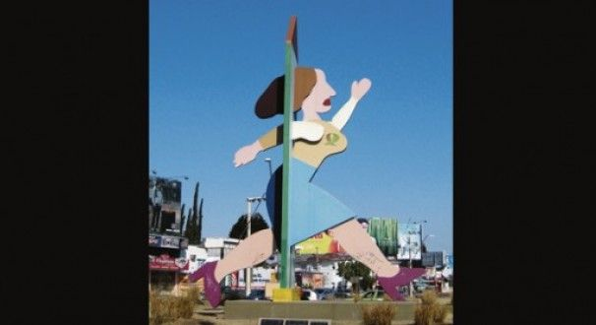
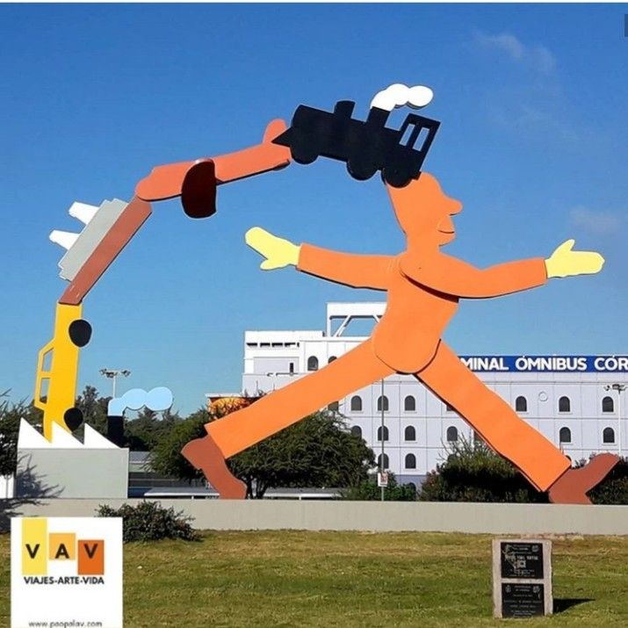

.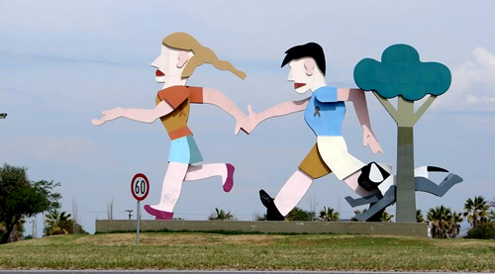

LOS URBANOS

